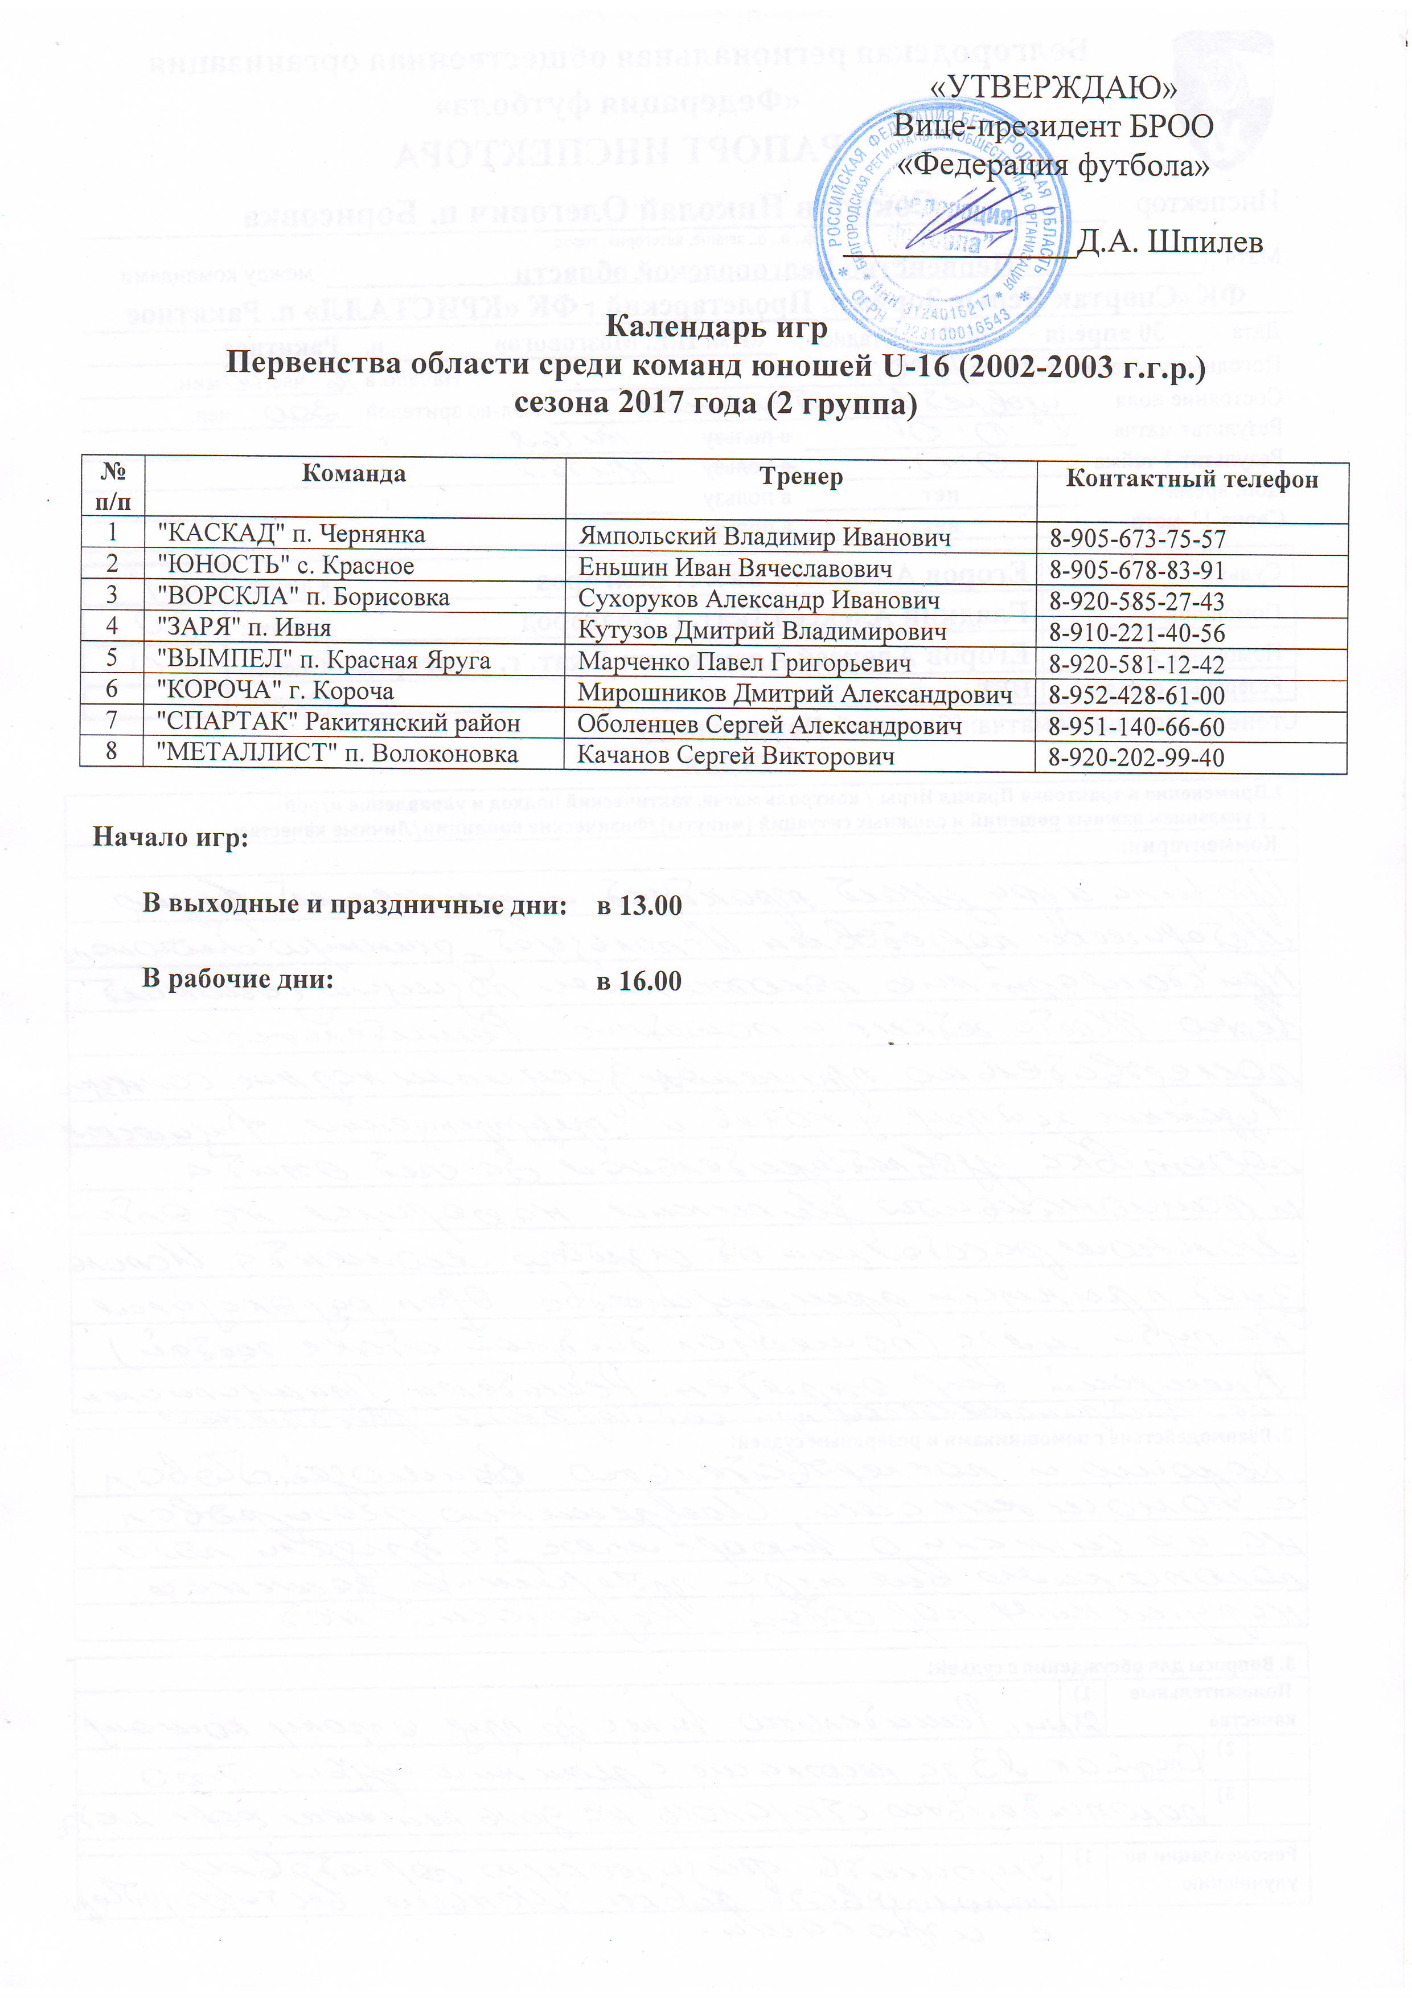
1 КРУГ  1 тур 4 мая (четверг)  1. «Каскад» - «Юность»  2. «Вымпел» - «Ворскла»  3. «Спартак» - «Заря»  4. «Короча» - «Металлист»  2 тур 11 мая (четверг)  5. «Юность»- «Короча»  6. «Металлист» - «Каскад»  7. «Ворскла» - «Спартак»  8. «Заря» - «Вымпел»  16 мая (вторник) резервный день  3 тур 19 мая (пятница)  9. «Короча» - «Каскад»  10. «Металлист» - «Юность»  11. «Вымпел» - «Спартак»  12. «Ворскла» - «Заря»  4 тур 25 мая (четверг)  13. «Заря» - «Металлист»  14. «Спартак» - «Юность»  15. «Каскад» - «Ворскла»  16. «Короча» - «Вымпел»  30 мая (вторник) резервный день  5 тур 1 июня (четверг)  17. «Юность» - «Заря»  18. «Спартак» - «Каскад»  19. «Ворскла» - «Короча»  20. «Вымпел» - «Металлист»  6 тур 8 июня (четверг)  21. «Заря» - «Короча»  22. «Металлист» - «Спартак»  23. «Юность» - «Ворскла»  24. «Каскад» - «Вымпел»  13 июня (вторник) резервный день  7 тур 15 июня (четверг)  25. «Каскад»- «Заря»  26. «Короча» - «Спартак»  27. «Ворскла» - «Металлист»  28. «Вымпел» - «Юность» | 2 КРУГ  8 тур 17 августа (четверг)  29. «Заря»- «Каскад»  30. «Спартак» - «Короча»  31. «Металлист» - «Ворскла»  32. «Юность» - «Вымпел»  9 тур 21 августа (понедельник)  33. «Короча»- «Заря»  34. «Спартак» - «Металлист»  35. «Ворскла» - «Юность»  36. «Вымпел» - «Каскад»  10 тур 24 августа (четверг)  37. «Заря» - «Юность»  38. «Каскад» - «Спартак»  39. «Короча» - «Ворскла»  40. «Металлист» - «Вымпел»  25 августа (пятница) резервный день  11 тур 29 августа (вторник)  41. «Металлист» - «Заря»  42. «Юность» - «Спартак»  43. «Ворскла» - «Каскад»  44. «Вымпел» - «Короча»  12 тур 5 сентября (вторник)  45. «Каскад» - «Короча»  46. «Юность» - «Металлист»  47. «Спартак» - «Вымпел»  48. «Заря» - «Ворскла»  07 сентября (четверг) резервный день  13 тур 12 сентября (вторник)  49. «Короча» - «Юность»  50. «Каскад» - «Металлист»  51. «Спартак» - «Ворскла»  52. «Вымпел» - «Заря»  14 сентября (четверг) резервный день  14 тур 19 сентября (вторник)  53. «Юность»- «Каскад»  54. «Ворскла» - «Вымпел»  55. «Заря» - «Спартак»  56. «Металлист» - «Короча»

